Педикулез. Что делать?
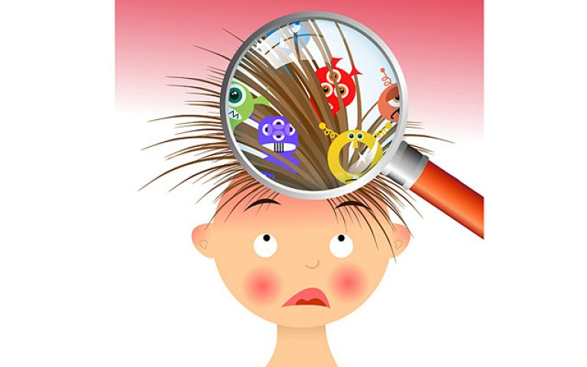
Педикулез (вшивость) это достаточно распространенное среди детей паразитарное заболевание, возбудителями которого являются насекомые вши. Существуют три разновидности вшей приспособленных к различным условиям обитания, каждая из которых вызывает особый вид педикулеза: педикулез головы (вши паразитируют в волосах головы), лобковый педикулез (вши паразитируют в лобковых волосах и волосах покрывающих половые органы), платяной педикулез (вши выживают на вещах людей). Заражение вшами происходит при контакте с человеком, зараженным этими паразитами Основные симптомы педикулеза это зуд на месте укусов паразитов, присутствие самих паразитов и их яиц (гнид). Лечение вшивости осуществляется специальными средствами, которые используются строго по инструкции и под наблюдением врача.

Памятка для родителей, обнаруживших у своего ребенка заболевание педикулезом
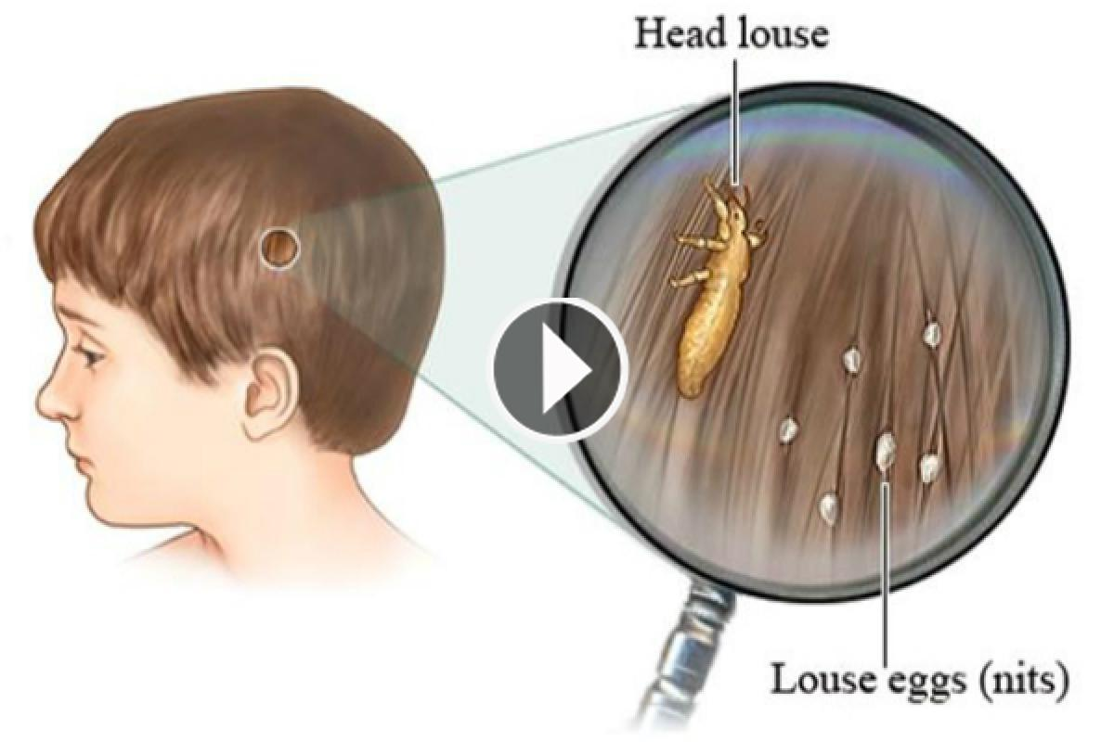
Пожалуйста, успокойтесь и начинайте действовать!

Самостоятельная обработка:
1. Купите в аптеке любое средство для обработки педикулёза (завшивленности).
2. Обработайте волосистую часть головы ребёнка средством строго в соответствии с прилагаемой инструкцией.
3. Вымойте ребёнка с использованием детского мыла или шампуня. Для мальчиков возможна стрижка наголо. 4. Удалите механическим способом (выберите руками или вычешите частым гребешком) погибших насекомых и гниды. Для снятия гнид необходимо смачивать пряди волос в растворе, приготовленном из равных количеств воды и 9% столового уксуса. Ополосните волосы тёплой водой.
5. Наденьте ребёнку чистое бельё и одежду.
6. Постирайте постельное бельё и вещи ребёнка отдельно от других вещей, прогладьте их утюгом с использованием пара.
7. Осмотрите и при необходимости, обработайте всех членов семьи. Не забудьте о себе.
8. Сообщите о ситуации врачу (медицинской сестре) детского учреждения, которое посещает Ваш ребёнок, для проведения комплекса противопедикулезных мероприятий.

Повторите осмотры ребенка и всех членов семьи через 7, 14, 21 день и проведите необходимости повторные обработки до полного истребления насекомых и гнид

